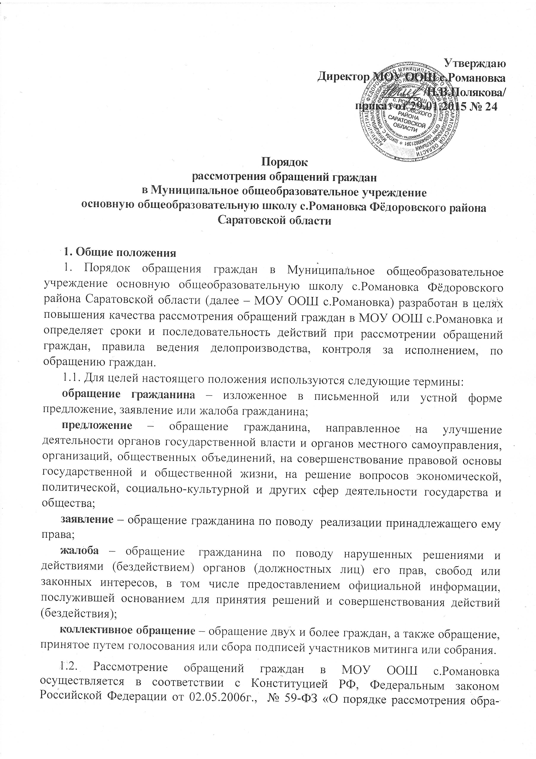 Российской Федерации от 02.05.2006г., № 59-ФЗ «О порядке рассмотрения обращений граждан РФ», Законом Саратовской области от 29 июля 2010 года №142-ЗСО «О дополнительных гарантиях права граждан на обращение в государственные органы Саратовской области и органы местного самоуправления» и настоящим Порядком.
1.3. В МОУ ООШ с.Романовка рассматриваются обращения граждан по вопросам, находящимся в ведении МОУ ООШ с.Романовка.
1.4. Регистрация письменных и устных обращений граждан (в том числе обращений, поступивших в ходе личного приема) осуществляется дежурным администратором.
1.5. Рассмотрение письменных и устных обращений граждан (в том числе обращений, поступивших в ходе личного приема) осуществляется директором МОУ ООШ с.Романовка, заместителем директора по УВР, классными руководителями и педагогами.
1.6.Граждане имеют право обращаться лично, а также направлять индивидуальные и коллективные обращения, включая обращения объединений граждан, в том числе юридических лиц в МОУ ООШ с.Романовка.

2. Требования к письменному обращению граждан
2.1. Письменное обращение гражданина в обязательном порядке должно содержать:
- наименование образовательной организации;
- фамилию, имя, отчество и должность соответствующего должностного лица, которому направлено сообщение;
- почтовый адрес, по которому должны быть направлены ответ или уведомление о переадресации обращения;
- изложение существа обращения;
- личная подпись и дата.
2.2. К обращениям могут быть приложены необходимые для рассмотрения документы или копии. Граждане вправе обратиться с просьбой направить ответ на имя уполномоченного ими лица.
2.3. Обращение не рассматривается по существу, если:
- в письменном обращении гражданина содержится вопрос, по
которому ему многократно давались письменные ответы по существу с ранее направляемыми обращениями, и при этом в обращении не приводятся новые доводы или обстоятельства;
- в обращении содержатся нецензурные, либо оскорбительные выражения, содержащие угрозу жизни, здоровью и имуществу должностного лица, а также членов его семьи;
- по вопросам, содержащимся в обращении, имеется вступившее в законную силу судебное решение;
- в обращении не указаны фамилия обратившегося и почтовый адрес для ответа;
- от гражданина поступило заявление о прекращении рассмотрения дела;
- текст письменного обращения не поддается чтению.
Об отказе в рассмотрении обращения по существу письменно сообщается обратившемуся гражданину.
2.4. Сотрудники МОУ ООШ с.Романовка, работающие с обращениями граждан, несут ответственность за сохранность находящихся у них документов и писем. Сведения, содержащиеся в обращении граждан, могут использоваться только в служебных целях и в соответствии с полномочиями лица, работающего с обращениями. Запрещается разглашение содержащейся в обращении информации о частной жизни граждан без их согласия.
2.6. При утрате исполнителем письменных обращений граждан назначается служебное расследование, о результатах которого информируется директор МОУ ООШ с.Романовка.
2.7. При уходе в отпуск исполнитель обязан передать все имеющиеся у него на исполнении письменные обращения граждан работнику, временно замещающему его должность. При переводе на другую работу или освобождении от занимаемой должности исполнитель обязан сдать все числящиеся за ним обращения директору МОУ ООШ с.Романовка.

3. Порядок учета, приема и первичной обработки письменных обращений граждан
3.1. Основанием для начала исполнения функции по рассмотрению обращений граждан является личное (письменное) обращение гражданина в МОУ ООШ с.Романовка или поступление обращения гражданина с сопроводительными документами из других государственных и муниципальных органов для рассмотрения.
3.2. Все поступающие в МОУ ООШ с.Романовка письменные обращения граждан независимо от способа их доставки, передачи или создания, подлежат централизованной регистрации у дежурного администратора. Повторная регистрация обращений граждан в МОУ ООШ с.Романовка не допускается.

4. Регистрация и аннотирование поступивших обращений

4.1. Письменные обращения граждан подлежат обязательной
регистрации в течение трех дней с момента поступления в МОУ ООШ с.Романовка .
4.2. Письменные обращения граждан, полученные во время личного приема должностными лицами в МОУ ООШ с.Романовка, должны быть переданы директору школы не позднее следующего рабочего дня.
4.3. Письменное обращение, содержащее вопросы, решение которых не входит в компетенцию МОУ ООШ с.Романовка направляется в течение семи дней со дня регистрации в соответствующий орган или соответствующему должностному лицу, в компетенцию которых входит решение поставленных в обращении вопросов, с уведомлением гражданина, направившего обращение, о переадресации обращения.
4.4. Не допускается направление жалобы на рассмотрение педагогу, иному должностному лицу, решение или действие (бездействие) которых обжалуется.
4.5. На поступившие в МОУ ООШ с.Романовка обращения в правом нижнем углу первой страницы письма проставляется регистрационный штамп с указанием номера, даты регистрации, наименования МОУ ООШ с.Романовка.
4.6. Регистрация обращений граждан производится в журнале
установленной формы.
4.7. При регистрации вносятся следующие основные реквизиты обращения граждан:
- дата регистрации обращения, регистрационный номер;
- наименование вида обращения;
- фамилия, имя, отчество заявителя, его адрес;
- аннотация (краткое содержание обращения, его ключевые слова);
- срок исполнения обращения;
- резолюция (исполнитель, содержание поручения, автор, дата);
- отметка об исполнении обращения;
- ввод способа передачи обращений (почтой, факсом, электронной почтой).
4.8. В случае, если в письменном обращении не указаны фамилия гражданина, направившего обращение, и почтовый адрес, оно не подлежит направлению на рассмотрение.

5. Направления обращения на рассмотрение
5.1.Зарегистрированные у дежурного администратора обращения граждан передаются директору МОУ ООШ с.Романовка. После рассмотрения директором МОУ ООШ с.Романовка и внесения резолюций, обращения граждан передаются на рассмотрение педагогам и исполнение.
5.2. В целях сохранности подлинников обращений граждан запрещается делать на них какие-либо пометки. При письмах запросах следует направлять ксерокопии этих обращений.
5.3. Конверты к письмам граждан сохраняются в тех случаях, когда только по ним можно установить адрес отправителя, или когда дата почтового штемпеля необходима для подтверждения времени отправления и получения письма, а также в других необходимых случаях.
5.4. Письма граждан, поступившие из редакций средств массовой информации, органов политических партий и общественных организаций (в том числе с просьбой проинформировать о результатах рассмотрения), рассматриваются как обычные обращения.

6. Сроки исполнения письменных обращений граждан
6.1. Сроки исполнения обращений граждан исчисляются со дня их поступления и регистрации в МОУ ООШ с.Романовка, за исключением обращений, поступивших из вышестоящих органов государственной власти с указанием в сопроводительном письме сроков исполнения
6.2. Установлены следующие сроки исполнения обращения
граждан:
- обращения граждан, не требующие дополнительного изучения и проверки, разрешаются безотлагательно, не позднее 15 дней;
- обращения граждан, по которым необходимо получение дополнительных материалов, направление запросов, проведение проверок или разрешения вопроса по существу – до 30 дней с возможным продлением срока исполнения не более чем на 15 дней и обязательным промежуточным ответом автору обращения.
6.3. Персональная ответственность за своевременное и качественное рассмотрение обращений граждан, подготовку ответа в установленный срок и достоверность изложенных в нем данных, возложена непосредственно на исполнителя.

7. Оформление, отправка ответов и формирование дел по обращениям граждан

7.1. Ответ заявителю дается в письменной форме и оформляется на бланках МОУ ООШ с.Романовка в соответствии с установленными правилами.
7.2. При написании ответа указывается фамилия в дательном падеже и инициалы автора обращения, почтовый адрес. Ответ на коллективное обращение граждан направляется на имя первого лица, указанного в обращении (или на адрес лица, указанного на конверте), в отдельных случаях каждому из лиц, подписавших обращение.
7.3. Ответы авторам обращений оформляются с указанием должности лица подписавшего ответ, имени, отчества, фамилии исполнителя и номера его телефона.
7.4. Регистрация ответов, подписанных директором МОУ СОШ с.Романовка, осуществляется дежурным администратором.
7.5. Ответы на письменные обращения, поступившие в МОУ СОШ с.Романовка направляются по почтовому адресу, указанному заявителем в обращении. Отправка ответов на обращения граждан по электронной почте или по факсу допускается при последующей их отправке по почтовому адресу, указанному заявителем в обращении.
7.6. Обращения граждан, копии ответов на них и документы, связанные с их рассмотрением (разрешением) формируются в дела с номенклатурой дел в порядке, установленном в МОУ СОШ с.Романовка.
7.7. Неразрешенные обращения граждан, а также неправильно оформленные документы по их исполнению подшивать в дела запрещается.
7.8. Ответственность за сохранность и комплектность документов по обращениям граждан возлагается на директора МОУ СОШ с.Романовка.

8. Контроль за исполнением поручений по рассмотрению обращений граждан
8.1. Контроль за полнотой и качеством исполнения функции по рассмотрению обращений граждан включает в себя проведение проверок (в том числе с выездом на место), выявление и устранение нарушений прав заявителей, рассмотрение, принятие решений и подготовку ответов на обращение заявителей, содержащих жалобы на решения, действия, (бездействие) должностных лиц.
8.2. Контроль за своевременным рассмотрением обращений граждан осуществляется директором МОУ СОШ с.Романовка.
8.3. В целом система контроля направлена на обеспечение своевременного и качественного рассмотрения поступивших обращений граждан.
Контролю подлежат все зарегистрированные обращения граждан, требующие рассмотрения.
8.4. Контроль за рассмотрением поступившего обращения гражданина начинается с момента его регистрации в МОУ СОШ с.Романовка и заканчивается при регистрации и отправления окончательного ответа его автору.
8.5. Контроль за своевременным рассмотрением устных обращений граждан, изложенных на личном приеме руководителя, осуществляется в том же порядке, что и контроль за своевременным рассмотрением письменных обращений.
8.6. Датой снятия обращения с контроля является дата регистрации и отправки окончательного ответа заявителю.

9. Организация личного приема граждан
9.1. Личный прием граждан проводится директором МОУ СОШ с.Романовка.
9.2. Часы и дни личного приема граждан директором МОУ СОШ с.Романовка: вторник с 10 до12.00, четверг с 13.00 до 15.00.
9.3. Граждане, желающие прийти на личный прием к директору МОУ СОШ с.Романовка по личным вопросам, обращаются к дежурному администратору.
9.4. Категории граждан, имеющих право на внеочередной личный прием:
- ветераны и инвалиды Великой Отечественной войны;
- ветераны и инвалиды боевых действий;
- инвалиды I и II групп, их законные представители, семьи, имеющие детей-инвалидов;
- беременные женщины;
- граждане, пришедшие на прием с детьми в возрасте до трех лет.
9.5. При личном приеме гражданин предъявляет документ, удостоверяющий его личность.
9.6. Содержание устного обращения заносится в карточку личного приема (согласно приложения) гражданина и регистрируются в журнале. В случае, если изложенные в устном обращении факты и обстоятельства являются очевидными и не требуют дополнительной проверки, ответ на обращение с согласия гражданина может быть дан устно в ходе личного приема, о чем делается запись в карточке личного приема гражданина. В остальных случаях дается письменный ответ по существу поставленных в обращении вопросов.
9.7. Во время личного приема каждый гражданин имеет возможность сделать устное заявление, либо оставить письменное обращение по существу поднимаемых им вопросов. Письменное обращение, принятое в ходе личного приема, подлежит регистрации и рассмотрению в установленном порядке.
9.8. Запись на повторный прием к руководителю по одному и тому же вопросу осуществляется не ранее срока получения гражданином ответа на предыдущее обращение (или если истек установленный срок рассмотрения обращения). Повторный прием одного и того же лица осуществляется при неудовлетворенности гражданина результатами рассмотрения его предыдущих обращений нижестоящим должностным лицом.
9.9. По окончании приема директор доводит до сведения заявителя свое решение, информирует о том, кому будет поручено рассмотрение и принятие мер по его обращению и откуда он получит ответ либо разъясняет: где, кем и в каком порядке может быть рассмотрено обращение по существу.
9.10. В случае если в обращении содержатся вопросы, решение которых не входит в компетенцию МОУ СОШ с.Романовка, гражданину дается разъяснение: куда и в каком порядке ему следует обратиться.
9.11. В ходе личного приема гражданину может быть отказано в дальнейшем рассмотрении обращения, если ему ранее был дан ответ по существу поставленных в обращении вопросов.
9.12. Поступившие ответы о принятых мерах по реализации поручений по обращениям граждан с личного приема направляются на ознакомление директору МОУ СОШ с.Романовка. Если по представленным материалам не поступают дополнительных поручений, то рассмотрение заявления считается завершенным. После возвращения материалов в дело, обращение снимается с контроля.
9.13. На личном приеме не могут рассматриваться:
- обращения тех же лиц и по тем же основаниям, которые были рассмотрены ранее и в новых обращениях отсутствуют основания для пересмотра ранее принятых решений;
- обращения, передаваемые через представителя, чьи полномочия не удостоверены в установленном порядке;
- обращения, по которым имеется вступившее в законную силу решение суда;
- обращения лиц, которые решением суда, вступившим в законную силу, признаны недееспособными;
- обращения, в которых содержатся материалы клеветнического характера, выражения, оскорбляющие честь и достоинство других лиц;
- обращения, поданные в интересах третьих лиц, которые возражают против его рассмотрения (кроме недееспособных).
9.14. Материалы с личного приема руководителя хранятся в течение 5 лет, а затем уничтожаются в установленном порядке.
9.15. Результатом приема граждан является разъяснение по существу вопроса, с которым обратился гражданин, либо принятие директором МОУ СОШ с.Романовка по разрешению поставленного вопроса, либо направление поручения для рассмотрения заявления гражданина в уполномоченный орган.

10. Порядок обжалования действий по рассмотрению обращений граждан и решений, принятых по обращениям
10.1. Гражданин вправе обжаловать действия по рассмотрению обращения и решение, принятое по результатам его рассмотрения, в суде в порядке, предусмотренном законодательством РФ.

Приложение

к Порядку

рассмотрения обращений граждан

в МОУ ООШ с.Романовка

Карточка №
регистрации личного приема граждан
в Муниципальное общеобразовательное учреждение основную общеобразовательную школу с.Романовка
Фёдоровского района Саратовской области
Дата "__" ___________ 20__ г.

Ф.И.О._______________________________________________________________
_____________________________________________________________________
Домашний адрес _________________________________________________________
Место работы ____________________________________________________________
Краткое содержание обращения ____________________________________________
________________________________________________________________________
________________________________________________________________________
________________________________________________________________________
_____________________________________________________________________
Ведет прием _____________________________________________________________
Резолюция _______________________________________________________________

Исполнитель _____________________________________________________________
Срок исполнения «___» _________ 20__г.

Итоговая резолюция _____________________________________________________
________________________________________________________________________
________________________________________________________________________

